（星星站） 备课教员：***
第二讲 图形规律
一、教学目标： |  | 1. 让学生通过观察、猜测、实验、推理等活动发现图形的排列规律。  2. 学生在教学活动中充分感受数学的价值，知道生活中的事物有规律的排列隐含着数学知识，初步培养学生发现和欣赏数学美的意识。  3. 通过教学活动初步发展学生的想象力，培养学生的创新意识。
二、教学重点： |  | 引导学生发现和理解图形的变化规律。
三、教学难点： |  | 从多角度观察发现图形的变化规律。
四、教学准备： |  | PPT
五、教学过程：
第一课时（40分钟）
- 外星游记（5分钟）
师：同学们，你们最喜欢什么礼物啊？
生：玩具汽车、玩具飞机、漂亮的衣服……
师：哇，你们有这么多喜欢的东西啊，不过老师想每位小朋友应该会比较喜欢吃一样东西，所以老师给每位小朋友都准备了一份，你们猜猜是什么吧，猜中有奖哦。（PPT出示猜礼物）
生：……
师：铛铛铛，瞧老师给第一排小朋友准备的礼物是什么，哇……，第一排小朋友每人可以获得草莓味棒棒糖一个。
师：其他小朋友想要吗？
生：想。
师：老师看哪一排的小朋友表现得最好，就给哪一排小朋友神秘奖励。
师：第二排小朋友坐得最端正了，看老师送给你们的礼物是什么吧。
生：苹果味的棒棒糖。
师：第三排小朋友坐得也特别端正，看老师送给你们的又是什么礼物。
生：草莓味棒棒糖。
师：还有没有小朋友想要的？
生：（第四排小朋友）我也要。
师：看看，老师给你们送了什么礼物？
生：苹果味的棒棒糖。
师：第五排的小朋友还没有获得礼物，对吗？
生：对。
师：那你们猜猜老师给你们准备的是什么口味的棒棒糖？同学们，猜一猜吧。
生：……草莓。
师：同学们太聪明了，谁能说说你是怎么猜到老师要给第五排小朋友送的棒棒糖是草莓口味的吗？
生：这棒棒糖有规律。
师：说得真好，奖励两颗大拇指，像这样，按一定顺序不断重复出现的排列规律，我们叫做“重复排列规律”。今天我们就一起来学习关于图形的规律。
(板书课题：图形规律)
- 星海遨游（30分钟）
（一）星海遨游1（10分钟）
找规律，选出第4幅图的图形编号。
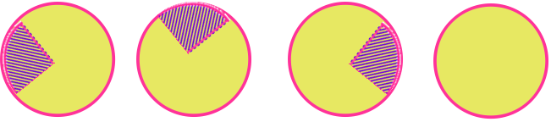
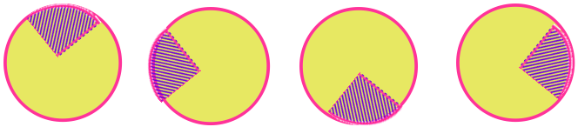
① ② ③ ④

师：同学们，用你们的火眼金睛观察下这道题，看看题中的四个图形大小、形状、数量等是否有什么相同或不同点呢？
生：（思考）它们外形都是一个圆。
师：非常棒，这个是他们相同点，那他们不同点是什么。
生：里面阴影部分的图形在圆中的位置不一样。
师：果真是火眼金睛，那我们看看这个阴影部分的图形它在圆中的位置有没有一定的规律呢？
生：（观察思考）
师：第一个圆中阴影部分开口方向朝哪边？
生：开口朝左。
师：那第二个圆中阴影部分开口方向又朝哪边？
生：朝上。
师：第三个呢？
生：朝右。
师：同学们，用手比划出前面三个圆中阴影部分开口朝的方向，先哪，到哪，再到哪？
生：先左，再上，再右。
师：所以顺着下来，最后一个圆中阴影部分应该开口朝哪呢？
生：朝下。
板书：
选③。
（一）星海历练1（5分钟）
看图形，找规律，第四幅图应该怎么画？
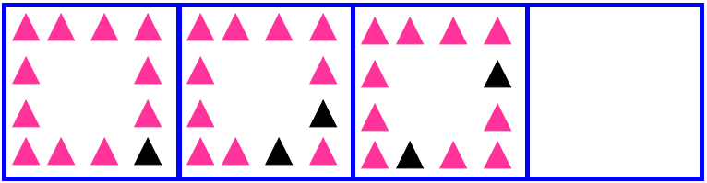
分析：
从前三个图形中可以知道方框内三角形数量不变，黑色三角形的位置发生变化，从右下往上，先右下角第一个涂黑－－右下角往上第二斜列两个涂黑－－右下角往上第三斜列两个涂黑－－右下角往上第四斜列两个涂黑。
板书：
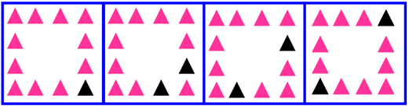
（二）星海遨游2（10分钟）
仔细观察下面图形变化规律，想一想第四幅图应该怎么画？
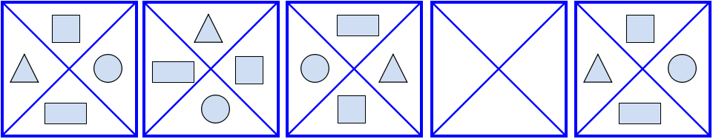

师：同学们，你们按刚才老师教的方法，看下这里图形有哪些是变化的，哪些是不变的?
生1：方框内四个小图形的数量和图形形状不变。
生2：四个小图形在方框内位置发生变化。
师：发生了怎样的变化呢？
生：老师它们的位置都不是固定的，好难发现。
师：那我们把这个分成四格的方框标上序号，然后一个图形一个图形看看能否发现它们的变化规律。
师：老师把这个方框按这样的顺序标号。（板书：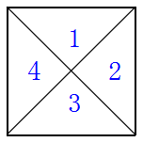）
师：三角形的变化位置是按怎样的规律摆放的？
生：4－1－2－空－4。
师：说明第四个图形中哪个方格内是放三角形的呢？
生：第3个。
师：按这样的方法，看看正方形、圆形、长方形又是按怎样的规律摆放的。
生：正方形是按1－2－3－4－1，应该放在第4格内。
生：圆形是按2－3－4－1－2，应该放在第1格内。
生：长方形是按3－4－1－2－3，应该放在第2格内。
板书：

（二）星海历练2（5分钟）
先找一找每行图形排列的规律，再从下面挑选一个合适的图形，把这个图形的号码填入括号内。
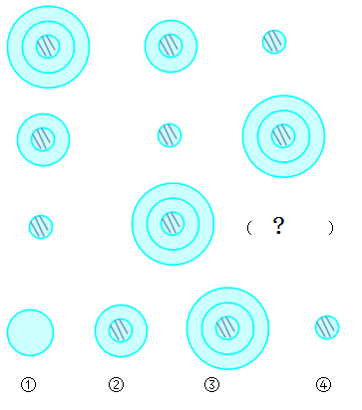
分析：
这题规律可以从每一行中的图形变化规律去找，第一行有三种图形，第二行也有三种图形，并且与第一行三种图形一样，只是位置不一样，由此可以得出第三行也是第一行中的三种图形，只是位置不一样，这里已知两种图形，还差一种两个圆圈的图形，所以括号中应该选第2个。
板书：
选第②个。
三、火星漫步（5分钟）
师：同学们，这节课我们学习了什么内容呢？
生：找图形的规律。
师：那你有收获什么吗？找图形的规律可以怎么找呢？
方法一：从图形旋转的角度来分析。
方法二：从图形的数量关系来分析。
第二课时（40分钟）
一、外星游记（5分钟）
师：同学们，想不想跟老师做个小游戏呢？
生：想。
师：全体起立，老师就来看看哪些同学最聪明。你们都准备好了吗？
生：好了。
师：那可以竖起耳朵听好了。
师：全体都有，立正。
师：第1、3排的小朋友向后转。
师：第2、4排的小朋友向后转。
师：第1、3排的小朋友向后转。
师：第2、4排的小朋友先后转。
师：现在老师不喊口号了，你们知道怎么做吗？
生：第1、3排的小朋友向后转。
师：同学们，真聪明。你们是怎么知道的？
生：老师你让我们转是有规律的。
师：同学们真棒，全体以最快速度入位，并把最热烈的降龙十巴掌送给自己。
师：今天小淘气遇到了好多事情，接下来看看小淘气的变脸吧。
二、太空遨游（30分钟）
（一）太空遨游1（10分钟）
同学们，用你们的火眼金睛，去发现这小淘气的变脸吧。
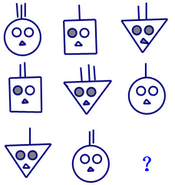
师：同学们，用你们的火眼金睛看看这题中小淘气的头发生了什么变化？
生：我发现可以一行一行去观察。每一行小淘气的头会变化三种：圆、正方形、三角形。
师：观察的特别到位，所以最后一行问号中小淘气的头会变成了什么形状？
生：变成了正方形。
师：真聪明，那让我们先画上一个正方形。
师：再来看看五官有没有发生什么变化的？
生：有，他的头发数量有发生变化，每一行中头发数量都是1、2、3根，只是位置不同。
师：对，所以小淘气变成正方形时，头上的头发应该是几根呢？
生：3根。
师：很好，让我们一起把小淘气的头上加上3根头发吧。那还有眼睛和嘴巴又是怎么变化的？
生：眼睛都是两个圆，但是圆中涂色部分有发生变化，第一行中眼睛是两白、左黑右白、两黑。第二行中眼睛也是这样，只是位置不同，由此可以发现最后一行最后一个眼睛应该是左黑右白。
生：它的嘴巴都是三角形，每行中有两个三角形嘴巴是涂色的，所以最后一行中最后一个三角形嘴巴也应该是涂色的。
板书：
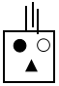

（一）太空探险1（5分钟）
仔细观察，下列图形有怎样的变化规律。
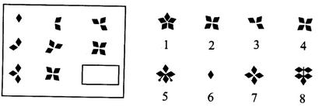
分析：
此题图形的变化规律可以按每一行的变化去发现，第一行中菱形分别是1、2、3个，第二行中分别是2、3、4个，由此可以发现第三行中分别是3、4、5个，所以应该选择1。
板书：
应该选择1。
- 太空遨游2（10分钟）
仔细观察下列图形有怎样的规律，请画出最后一幅图是什么。
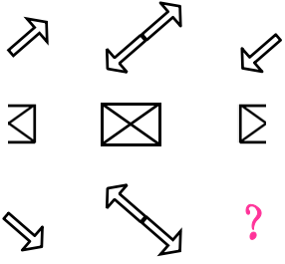
师：同学们，这道题是不是跟我们前面观察到的图形都不一样呢？他们似乎每个图形都是不一样的。
生：是的。
师：其实这题很简单，那我们来看看每一行中左右两边的图形如果把它们拼在一起会怎样？
生：会组合成一个中间的图形。
师：对，那换句话说我们把中间的图形拆开来是不是就能得到两边的图形？
生：是的。
师：我们一起看第三行，把这个双向箭头拆开，左边的图形是中间图形上部分还是下部分？
生：下部分。
师：所以剩下的上部分图形就是最后问号中要我们画的图形对吗？
生：对。
师：那同学们，把这个图形画出来吧，注意箭头的朝向。
板书：
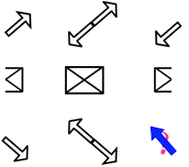
（二）太空探险2（5分钟）
仔细观察图形，并找出它的变化规律，看看“？”处应画什么？
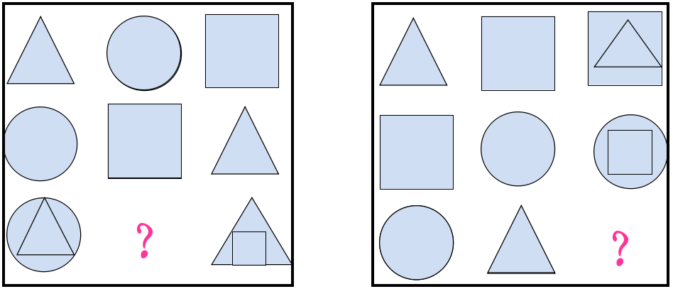
分析：
这题中的变化规律有时是从竖列去观察，有时是从横行去观察，从第一个图形中可以发现只能竖列观察出规律，第一竖列第一个图形放在第二个图形里得到第三个图形，第三竖列也是第一个图形放在第二个图形里得到第三个图形，由此可以得出第二竖列第三个图形是正方形内放有一个圆形。
第二个图形则需要从横行去观察规律，第一横行第一个图形放在第二个图形内得到第三个图形，第二横行也是第一个图形放在第二个图形内得到第三个图形，由此可得出第三横行是三角形内放有一个圆形。
板书：
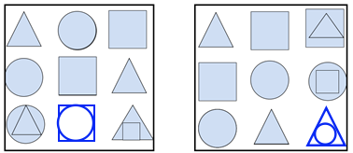

三、火星漫步（5分钟）
找复杂图形的规律：
方法一：从图形旋转的角度来分析。
方法二：从图形的数量关系来分析。
方法三：从行、列的角度来分析。
方法三：从拆分角度来分析。

四、决战太空城（见PPT）
家庭作业：
主管评价
主管评分
课后反思  （不少于60字） | 整体效果
课后反思  （不少于60字） | 设计不足之处
课后反思  （不少于60字） | 设计优秀之处

